**2.pielikums**

Krīzes vadības padomes sekretariāta

informatīvajam ziņojumam

**Epidemioloģiskās drošības situācija un kritēriji**

**Covid-19 epidemioloģiskā situācija ES/EEZ valstīs un Apvienotajā Karalistē.**

Līdz š.g. 26. aprīlim visā pasaulē ir ziņots par **2 804 796** (t. sk. 84 900 pēdējo 24 laikā) apstiprinātiem Covid-19 gadījumiem un **193 710 (**t.sk. 6 006 pēdējo 24 h laikā) nāves gadījumiem. No tiem **1 341 851** (t.sk. 27 185 pēdējo 24h laikā) apstiprināts gadījums un **122 218** (t.sk. 2 756 pēdējo 24 h laikā) nāves gadījumi ziņoja ES/EEZ valstis un Apvienotā Karaliste (AK)[1].

Efektīvas ārstēšanas vai vakcīnas neesamība apvienojumā ar eksponenciālu infekcijas gadījumu pieaugumu kopš februāra beigām daudzām valstīm lika ieviest plaša mēroga nefarmaceitiskus pasākumus, piemēram, “paliec mājās” politiku (ieteiktu vai obligātu) līdzās citiem sabiedriskās un fiziskās distancēšanās pasākumiem, kā masu pulcēšanās atcelšana, izglītības iestāžu un sabiedrisko telpu slēgšana, lai samazinātu slogu veselības aprūpes pakalpojumiem, aizsargātu smagas slimības riskam pakļautos iedzīvotājus un mazinātu pārmērīgu mirstību. Šī pieeja kopš 8. aprīļa ir samazinājusi infekcijas izplatīšanos, par 18% samazinājusies 14 dienu kumulatīvas saslimstības radītājs. Tomēr vairākās ES/EEZ valstīs un AK joprojām tiek ziņots par ievērojamu Covid-19 gadījumu un nāves gadījumu skaitu.

Sākot ar 22. aprīli, 20 valstīs Covid-19 incidencei vērojama tendence samazināties. Astoņās valstīs (Beļģijā, Bulgārijā, Somijā, Ungārijā, Nīderlandē, Polijā, Rumānijā un Slovākijā) būtiskas izmaiņas incidencē nav novērotas. Trīs valstīs (Īrijā, Zviedrijā un AK) 14 dienu kumulatīvais Covid-19 gadījumu skaits palielinās un pašlaik ir visaugstākajā līmenī kopš pandēmijas sākuma. Nāves gadījumu skaits turpina pieaugt 27 valstīs, turpretī četras valstis nav ziņojušas pieaugumu.

Nesen izveidotā Eiropas mirstības uzraudzības sistēma *(EuroMOMO)* uzrādīja palielinātu mirstību no visiem cēloņiem virs sagaidāmā līmeņa. Visu cēloņu izraisīta pārmērīga mirstība var būt objektīvāks pandēmijas ietekmes rādītājs, jo īpaši šajā gada laikā, kad konkurējošo izraisītāju (piem., gripas vīrusa) gandrīz nav. Jaunākie dati no *EuroMOMO* sistēmas 12.–15. nedēļā (22. marts – 12. aprīlis) liecina par ievērojami paaugstinātu mirstību vairākās valstīs (Beļģijā, Francijā, Itālijā, Maltā, Spānijā, Šveicē un AK), tā skārusi gan 15–64, gan 65 un vairāk gadu vecumu grupas. Mirušo skaits pēdējās nedēļās tomēr jāinterpretē piesardzīgi saistībā ar novēlotu reģistrāciju.

Kaut gan katru dienu kopumā reģistrētais jaunu Covid-19 gadījumu un jaunu nāves gadījumu skaits nedaudz samazinājies, tomēr daudzas ES/EEZ valstis pašlaik testē tikai smagus vai hospitalizētus pacientus, tāpēc šīs tendences jāinterpretē piesardzīgi.

Turpinās spriedze valstu veselības un sociālās aprūpes sistēmām un darbiniekiem, ziņots par laboratoriju un testēšanas kapacitāšu, individuālo aizsardzības līdzekļu, ar veselības aprūpi saistītā aprīkojuma, tai skaitā, plaušu ventilatoru, un darbaspēka trūkumu. **32%** no diagnosticētajiem Covid-19 gadījumiem nepieciešama hospitalizācija, bet **2,4%** ir bijusi smaga slimība, kam nepieciešams elpošanas atbalsts un/vai plaušu mākslīga ventilācija. Letalitāte diagnosticēto Covid-19 gadījumu vidū bija **1,5%** un hospitalizēto pacientu vidū – **11%**. Hospitalizācijas, smagas slimības norises gaitas iespējamība un palielināts nāves gadījumu skaits reģistrēts visbiežāk cilvēkiem virs 65 gadiem ar veselības riska faktoriem - hipertensija, diabēts, sirds un asinsvadu slimības, hroniskas elpošanas sistēmas slimības, pasliktināts imūnsistēmas stāvoklis, vēzis un aptaukošanās.

Vairākās ES/EEZ valstīs no **9%** līdz **26%** no visiem diagnosticētiem Covid-19 gadījumiem ir konstatēti veselības aprūpes darbiniekiem. Visā Eiropā aizvien vairāk tiek ziņots par Covid-19 uzliesmojumiem sociālās aprūpes iestādēs (pansionātos).

Pašreizējā situācijā, kad ir sagaidāma turpmāka noturīga vīrusa izplatība, riski tiek vērtēti šādi:

* Covid-19 izraisītu smagu gadījumu risks pašlaik tiek uzskatīts par mērenu plašai sabiedrībai un ļoti augstu populācijām ar noteiktiem veselības riska faktoriem;
* turpmākajās nedēļās ES/EEZ un Apvienotajā Karalistē palielināsies Covid-19 transmisija un risks ir mērens, ja ir ieviesti ietekmes mazināšanas pasākumi, un ļoti augsts, ja ietekmes mazināšanas pasākumi nav pietiekami;
* veselības un sociālās aprūpes sistēmas nepietiekamas kapacitātes risks ES/EEZ un Apvienotajā Karalistē nākamajās nedēļās tiek pārsniegts un tiek uzskatīts par augstu ar ieviestiem ietekmes mazināšanas pasākumiem un ļoti augstu, ja ietekmes mazināšanas pasākumi nav pietiekami.

Lai arī saslimstības samazinājums ir novērots, valstu ievestie ierobežojošie pasākumi ir graujoši ekonomiskai un sociālai sfērai. Tādēļ ir liela interese noteikt pārdomātu pieeju esošo ierobežojumu mazināšanai, pasākumu pielāgošanai un pakāpeniskai “paliec mājās” politikas atcelšanai. Tomēr pārāk ātra ierobežojošo pasākumu atcelšana bez atbilstošas epidemioloģiskās uzraudzības un veselības sistēmas kapacitātes nodrošināšanas var izraisīt pēkšņu infekcijas pārneses atjaunošanos. Atsākot ekonomiskās un sociālās aktivitātes, ļoti svarīgi nepieļaut Covid-19 ietekmes pieaugumu uz veselības aprūpes sistēmu un iedzīvotāju veselību nekontrolētas infekcijas izplatīšanās rezultātā.

Pēc vīrusu izplatības samazināšanās vairākas valstis (piemēram, Austrija, Dānija, Vācija, Itālija, Norvēģija, Slovēnija) sāka atvieglot Covid-19 ietekmes mazināšanas pasākumus, piemēram, atverot sākumskolas un dienas aprūpes iestādes (piem., Dānija, Norvēģijā) un mazos mazumtirdzniecības veikalus (piem., Austrijā, Vācijā, Itālijā, Slovēnijā). Valstīs, kas īsteno dažādus ierobežojošus pasākumus, vidējais laiks starp pasākuma ieviešanu un novēroto ikdienas gadījumu maksimālo skaitu bija 23 dienas masu pulcēšanās gadījumā, 18,5 dienas pēc sabiedrisko vietu slēgšanas un 20 dienas pēc izglītības iestāžu slēgšanas, 23,5 dienas pēc mājās uzturēšanās ieteikumu ieviešanas riska grupām vai iedzīvotājiem, un 14 dienas pēc piespiedu mājās uzturēšanās politikas ieviešanas.[2], [3]

**Grafiks Nr.1** 14 dienu kumulatīvais Covid-19 gadījumu skaits un nāves gadījumu skaits ES/EEZ valstīs (avots: ECDC) 21.04.2020.



**Covid-19 epidemioloģiskā situācija Latvijā.**

2020. gada 2. martā Latvijā tika saņemts paziņojums par pirmo laboratoriski apstiprināto Covid-19 gadījumu (pacients saslimis 1. martā). Līdz 2020. gada 26. aprīlim Latvijā veikti 49 181 (t. sk. 1 564 pēdējo 24 h laikā) molekulārās diagnostikas testi Covid-19 izraisītāja (SARS-CoV-2) noteikšanai. Covid-19 infekcija laboratoriski apstiprināta 818 (t. sk. 6 pēdējo 24 h laikā) personām.

2020. gada 10. – 13. nedēļā (no 02.03. līdz 29.03.) tika novērots Covid-19 gadījumu skaita straujš pieaugums. Maksimālais gadījumus skaits noteikts 13. nedēļā (no 23.03. līdz 29.03.), kad tika reģistrēti **218** laboratoriski apstiprināti Covid-19 gadījumi. 2020.gada 16. martā reģistrēts vislielākais saslimušo skaits viena dienā – **41** gadījums (pēc saslimšanas datuma). Spriežot pēc 14 dienu kumulatīvā Covid-19 gadījumu skaita līknes, sākot ar 2020. gada 7. aprīli valstī tika novērota saslimušo skaita samazināšanās tendence, kura joprojām turpinās. Aizvadītajā 17. nedēļā tika reģistrēts 91 Covid-19 gadījum.

Covid-19 epidēmijas laikā Latvijā būtiski attīstīta Covid-19 testēšanas sistēma, konsekventi palielinot laboratoriju kapacitāti un paplašinot indikācijas testēšanai. Ja līdz 2020. gada 1. martam (9. nedēļa) valstī tika veikti **126** testi uz Covid-19, tad aizvadītajā 17. nedēļā veikti **13 330** testi.

**Grafiks Nr. 2** Civid-19 izplatība Latvijā (veikto Covid-19 testu skaits un apstiprināto Covid-19 gadījumu skaits 2020. gada 9. – 17. nedēļā)

**Grafiks Nr.3** Pozitīvo testu īpatsvars uz Covid-19 infekciju 2020. gada 9. – 17. nedēļā

No kopējā reģistrēto Covid-19 gadījumu skaita 213 (26%) infekcijas gadījumi bija saistīti ar inficēšanos ārvalstīs, visbiežāk Spānijā, Itālijā un Lielbritānijā. Lielākā daļa no tiem reģistrēti līdz 13. nedēļai (no 23.03. līdz 29.03).

Covid-19 infekcijas gadījumi reģistrēti 7 Latvijas pilsētās Rīgā, Jūrmalā, Valmierā, Jelgavā, Liepājā, Daugavpilī, Rēzeknē un 60 novados (vidējais radītājs – 42,3 gadījumi uz 100 000 iedzīvotāju). Lielākā daļa no saslimušajiem ir Rīgas (460) un Pierīgas reģiona (181) iedzīvotāji, vismazāk saslimušo ir Latgalē (18).

Aprēķinot uz 100 000 iedzīvotājiem, visaugstākā infekcijas intensitāte novērota Pierīgas reģiona novados: Stopiņu novadā (13 gadījumi jeb 119,9 uz 100 000), Ozolnieku novadā (10 saslimušie jeb 100,3 uz 100 000), Garkalnes novadā (8 saslimušie jeb 93,5 uz 100 000) un Babītes novadā (10 saslimušie jeb 94,0 gadījumi uz 100 000 iedzīvotāju).

**Grafiks Nr.4** Covid-19 gadījumu skaits uz 100 000 iedzīvotāju Latvijas novados (>5 gadījumi) uz 26.04.2020.

No visiem Covid-19 gadījumiem vismaz 78 (9,6%) personas ir ārstniecības iestāžu darbinieki (ārstniecības personas un nemedicīniskais personāls) vai ārstniecības personas, kuras strādā sociālās aprūpes iestādēs.

Lielākie Covid-19 uzliesmojumi. Rīgas patversmē “Zilais krusts” reģistrēts **61** laboratoriski apstiprināts Covid-19 gadījums, lielākoties ar bezsimptomu infekcijas norisi.

Vidzemes slimnīcā reģistrēts **32** Covid-19 gadījums, tai skaitā **11** slimnīcas darbinieki, **15** pacienti un **6** saslimušo pacientu un darbinieku ģimenes locekļi, **3** pacienti miruši.

Neatliekamās medicīniskās palīdzības dienesta Operatīvās vadības centrā reģistrēts uzliesmojums ar **28** Covid-19 gadījumiem.

Covid-19 diagnosticēts pieciem Rīgas pašvaldības Bērnu un jauniešu centra struktūrvienībā “Apīte” dzīvojošiem jauniešiem un trīs darbiniekiem.

Latvijas sociālās aprūpes iestādēs (kopā **9** iestādes) Covid-19 gadījumi reģistrēti **14** darbiniekiem un **6** klientiem.

No Covid-19 pacientiem, kuriem Latvija noteikta kā inficēšanās vieta, lielākā daļa cilvēku inficējušies dzīves vietā vai kontaktā ar ģimenes locekļiem (**103**) un darba vietā (**82**). Kopā ārstniecības iestādēs inficējušies **17** pacienti.

Covid-19 pacientu demogrāfiskā struktūra: **52%** Covid-19 gadījumu ir vīrieši un **48%** sievietes. Lielākā daļa (**73%**) no saslimušajiem ir iedzīvotāji vecumā no 18 līdz 59 gadiem. Visvairāk infekcijas skartas vecuma grupas ir 30-39 un 40-49 gadi, attiecīgi **68,3** un **56,1** gadījumi uz 100 000 iedzīvotāju.

**Grafiks Nr.5** Covid-19 demogrāfiskā struktūra uz 26.04.2020.



Daļai pacientu (114 gadījumi jeb 14 %) laboratoriskas izmeklēšanas brīdī Covid-19 infekcija noritēja bez simptomiem. No simptomātiskiem pacientiem saslimušie visbiežāk atzīmē paaugstinātu ķermeņa temperatūru, klepu, iesnas, rīkles iekaisumu, galvassāpes, muskuļu un locītavu sāpes un nespēku. Mazāk pacientu sūdzas par elpas trūkumu un sāpēm krūtīs un nelielai daļai pacientu ir slikta dūša, vemšana un caureja. Daudzi pacienti norāda uz garšas un ožas traucējumiem.

Pēdējo nedēļu laika pacientu skaits ar apstiprināto Covid-19 infekciju, t. sk. pacientu skaits ar smagu slimības norises gaitu ir stabils (respektīvi, vidēji 37 un 4 pacienti dienā)

**Grafiks Nr.6** Pacientu skaits ar apstiprināto Covid-19 infekciju, kuri katru dienu plkst. 08:00 atrodas stacionāros

**Grafiks Nr.7** Pacientu ar apstiprināto Covid-19 infekciju, kuri katru dienu plkst. 08:00 atrodas stacionāros dalījums pēc vispārējā stāvokļa

**Grafiks Nr.8** Kumulatīvais Covid-19 pacientu skaits, kuri izrakstīti no stacionāriem ambulatorai ģimenes ārsta uzraudzībai

Līdz 26.04.2020. Latvijā miruši **13** cilvēki (12 vīrieši un 1 sieviete), kuriem apstiprināta Covid-19 infekcija; no tiem **11** miruši stacionārajās ārstniecības iestādēs, viens cilvēks sociālās aprūpes iestādē un viens patversmē. Mirušo pacientu vecums no 52 līdz 99 gadiem, no tiem astoņi jeb **67%** bija vecumā virs 70 gadiem. Vismaz **10** mirušajiem bija nopietnas hroniskas slimības, kas veicināja smagu Covid-19 slimības gaitu un intensīvās terapijas nepieciešamību. Ne visiem pacientiem Covid-19 bija tiešais nāves cēlonis, dažos gadījumos Covid-19 atzīta par nozīmīgu faktoru, kas veicināja nāves iestāšanos, saasinot hronisko slimību norisi.

**Grafiks Nr.9** Kumulatīvais Covid-19 pacientu skaits, kuri miruši stacionāros

**Grafiks Nr.10** 14 dienu kumulatīvais Covid-19 gadījumu skaits Latvijā uz 100 000 iedzīvotāju

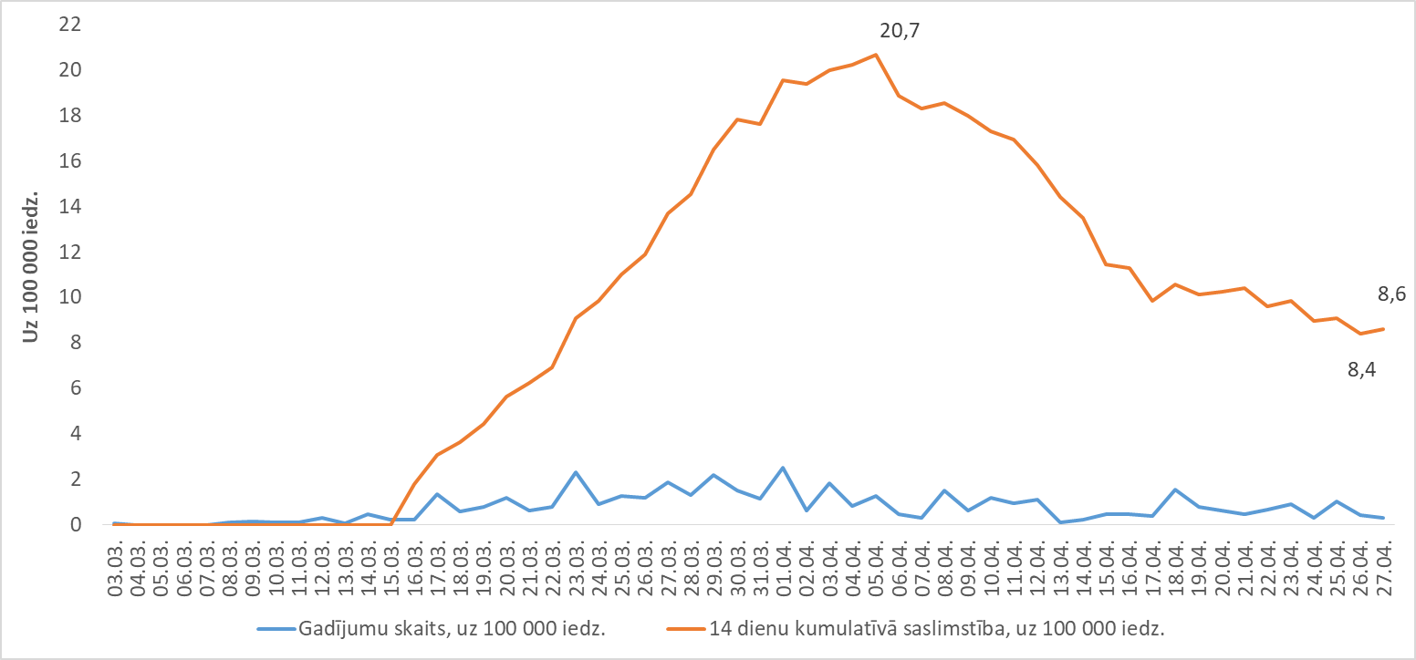

**Grafiks Nr. 11** 14 dienu kumulatīvais nāves gadījumu skaits saistībā ar Covid-19 uz 1 000 000 iedzīvotāju

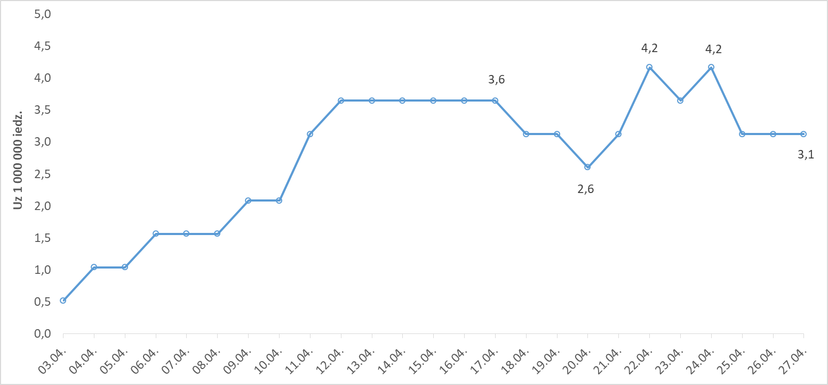

**Kritēriji epidemioloģiskās situācijas novērtēšanai un lēmumu pienešanai par ierobežojošo pasākumu mazināšanu vai atcelšanu.**

Covod-19 izplatības ierobežošanai ieviesto pasākumu mazināšana vai atcelšana balstāma uz epidemioloģiskiem kritērijiem, kas pierāda, ka slimības izplatība ir ievērojami samazinājusies un stabilizējusies relatīvi ilgā laika posmā (vismaz trīs-četras nedēļas pēc kārtas). Pēc viena ierobežojoša pasākuma/pasākumu grupas atcelšanas/mazināšanas ir nepaciešams pietiekams laiks (vismaz trīs-četras nedēļas), lai novērtētu pieņemtā lēmuma ietekmi uz vīrusa cirkulāciju un no tā izrietošo saslimstību un mirstību.

Epidemioloģisko kritēriju monitoringam jānodrošina efektīvi funkcionējoša epidemioloģiskās uzraudzības sistēma, kas ir spējīga maksimāli precīzi apzināt un uzraudzīt Covid-19 izplatību, ieskaitot liela mēroga testēšanu, apvienojumā ar kontaktpersonu izsekošanu, un turpinot klasisko Covid-19 kontroles pasākumu kopuma īstenošanu – aktīvu Covid-19 gadījumu agrīnu atklāšanu, pacientu izolēšanu un ārstēšanu, kontaktu apzināšanu un mājas karantīnu. Kontaktpersonu identificēšana un brīdināšana būtu atbalstāma ar mobilo aplikāciju izmantošanu, ievērojot Eiropas Komisijas norādījumus. Pievienotā vērtība būtu arī analītiskiem pētījumiem epidemioloģiskās situācijas modelēšanas un prognozēšanas jomā.

Paplašināta testēšanas kapacitāte ir svarīgs izejas stratēģijas priekšnosacījums. Tā ietver ilgtermiņa Covid-19 laboratoriskās diagnostiskas attīstības stratēģijas ieviešanu, tai skaitā testēšanas metodoloģiju uzlabošanu, ieskaitot testēšanas shēmu pilnveidošanu, seroloģiskās testēšanas un pašpārbaudes komplektu ieviešanu, atzītu ātras diagnostikas testu izmantošanu. Epidemioloģiskās uzraudzības sistēmai maksimāli jāaptver aizdomīgi (iespējami) Covid-19 gadījumi, laboratoriski testējot visus vai vismaz ievērojamu daļu no tiem.

Novērtējot, kurus pasākumus vispirms var atcelt vai mazināt, pirmkārt būtu jāapsver tie pasākumi, kas paredzēti konkrētām vecuma grupām, ja pierādījumi liecina par ierobežotu lomu slimības pārnešanā. Fiziskas distancēšanās pasākumus varētu saglabāt ilgāku laiku ar dažiem pielāgojumiem, piemēram, izejot no mājām ieturēt 2 metru attālumu vienam no otra, atļaujot aktivitātes, kurām var garantēt noteikto fizisko attālumu starp cilvēkiem, ļaujot aktivitātes ārpustelpās, vietās, kur cilvēki var viegli ieturēt attālumu vienam no otra. Epidemioloģisko risku mazināšanai, saistībā ar fiziskās distancēsanās pasākumu mazināšanu vai atcelšanu, būtu nepieciešams ieviest papildus piesardzības pasākumus, piemēram, individuālo aizsardzības līdzekļu plašāku lietošanu paaugstināta riska objektos (ārstniecības un sociālās aprūpes iestādēs, patversmēs), sejas masku lietošanu sabiedriskajās vietās, īpaši, sabiedriskajā transportā, veikalos, un citās vietās, kur fiziskā distancēšanās ir apgrūtināta vai neiespējama, kā arī higiēnas un dezinfekcijas pasākumu intensificēšanu. Pašreizējā epidemioloģiskās situācijas attīstības posmā lēmumu pieņemšanai par ierobežojošo pasākumu mazināšanu vai atcelšanu būtu jāizmanto šādi epidemioloģiskie kritēriji (manoties situācijai, tie varētu tikt paplašināti[4]):

1. Nepieciešami uz ticamiem datiem balstīti pierādījumi, ka Covid-19 transmisija valstī ir kontrolēta.

* vismaz četras nedēļas novērojama Covid-19 gadījumu skaita samazināšanās tendence ir pirmais priekšnosacījums pirms katra lēmuma par ierobežojošo pasākumu mazināšanu, un vismaz trīs-četras nedēļas pēc katra lēmuma par ierobežojošo pasākumu mazināšanu.
  + epidemioloģiskie indikatori:
    - kopējais Covid-19 gadījumu skaits nedēļā;
    - 14 dienu kumulatīvais Covid-19 gadījumu skaits uz 100 000 iedzīvotāju katru dienu.
* vismaz četras nedēļas netiek novērota Covid-19 primāri pozitīvu testu īpatsvara pieauguma tendence ir otrais priekšnosacījums pirms katra lēmuma par ierobežojošo pasākumu mazināšanu, un vismaz trīs-četras nedēļas pēc katra lēmuma par ierobežojošo pasākumu mazināšanu.
  + epidemioloģiskais indikators:
    - primāri pozitīvu testu īpatsvars (%) nedēļā.
* vismaz četras nedēļas netiek novērota stacionēto Covid-19 pacientu (tai skaitā to pacientu, kuru slimības gaita vērtējama kā vidēji smaga), skaita izteikta pieauguma tendence ir trešais priekšnosacījums pirms katra lēmuma par ierobežojošo pasākumu mazināšanu, un vismaz trīs-četras nedēļas pēc katra lēmuma par ierobežojošo pasākumu mazināšanu.
  + epidemioloģiskie indikatori:
    - stacionāros ārstēto Covid-19 pacientu skaits katru dienu;
    - stacionāros ārstēto Covid-19 pacientu skaits, kuru slimības gaita vērtējama kā smaga katru dienu;
    - kumulatīvais Covid-19 pacientu skaits, kuri izrakstīti no stacionāriem ambulatorai ģimenes ārsta uzraudzībai.
* vismaz četras nedēļas netiek novērota Covid-19 izraisītu nāves gadījumu skaita izteikta pieauguma tendence ir ceturtais priekšnosacījums pirms katra lēmuma par ierobežojošo pasākumu mazināšanu, un vismaz trīs-četras nedēļas pēc katra lēmuma par ierobežojošo pasākumu mazināšanu.
  + epidemioloģiskie indikatori:
    - kumulatīvais kopējais mirušo skaits ar Covid-19 infekciju katru dienu;
    - kumulatīvais Covid-19 pacientu skaits, kuri miruši stacionāros katru dienu;
    - 14 dienu kumulatīvais Covid-19 izraisītu nāves gadījumu skaits uz 1 000 000 iedzīvotāju.
* nosacījums: personu izmeklējumu uz Covid-19 skaita sistemātisks pieaugums.

1. Nepieciešams minimizēt Covid-19 uzliesmojumu riskus paaugstināta riska objektos (piemēram – ārstniecības iestādēs, sociālās aprūpes institūcijās, patversmēs, izglītības iestādēs, ieslodzījuma vietās u.c.).

* vismaz četras nedēļas netiek novērots uzliesmojumu skaita pieaugums paaugstināta riska objektos ir piektais priekšnosacījums pirms katra lēmuma par ierobežojošo pasākumu mazināšanu, un vismaz tris-četras nedēļas pēc katra lēmuma par ierobežojošo pasākumu mazināšanu.
  + epidemioloģiskais indikators:
    - uzliesmojumu skaits ar piecu un vairāk Covid-19 gadījumiem paaugstināta riska objektos.
* nosacījums: sistemātiska personu, paaugstināta riska objektos, preventīva izmeklēšana uz Covid-19, lai laikus atklātu infekcijas izplatīšanos, tostarp, kad infekcija sākotnēji izplatās bezsimptomu vai klīniski vieglu forumu veidā.

*\*Sagatavots izmantojot Veselības ministrijas un Slimību profilakses un kontroles centra sniegto informāciju*

Krīzes vadības padomes sekretariāta

vadītāja pienākumu izpildītājs K.Druvaskalns

ŠIS DOKUMENTS IR ELEKTRONISKI PARAKSTĪTS AR DROŠU ELEKTRONISKO PARAKSTU UN SATUR LAIKA ZĪMOGU

1. <https://www.who.int/docs/default-source/coronaviruse/situation-reports/20200426-sitrep-97-covid-19.pdf?sfvrsn=d1c3e800_6>
2. Eiropas Slimību profilakses un kontroles centra 08.04.2020. pārskats “Rapid risk assessment: Coronavirus disease 2019 (COVID-19) pandemic: increased transmission in the EU/EEA and the UK – eighth update”
3. Eiropas Slimību profilakses un kontroles centra 23.04.2020. pārskats “Rapid risk assessment: Coronavirus disease 2019 (COVID-19) pandemic: increased transmission in the EU/EEA and the UK – ninth update”
4. Eiropas Slimību profilakses un kontroles centra 09.04.2020. rekomendācijas “Strategies for the surveillance of COVID-19”